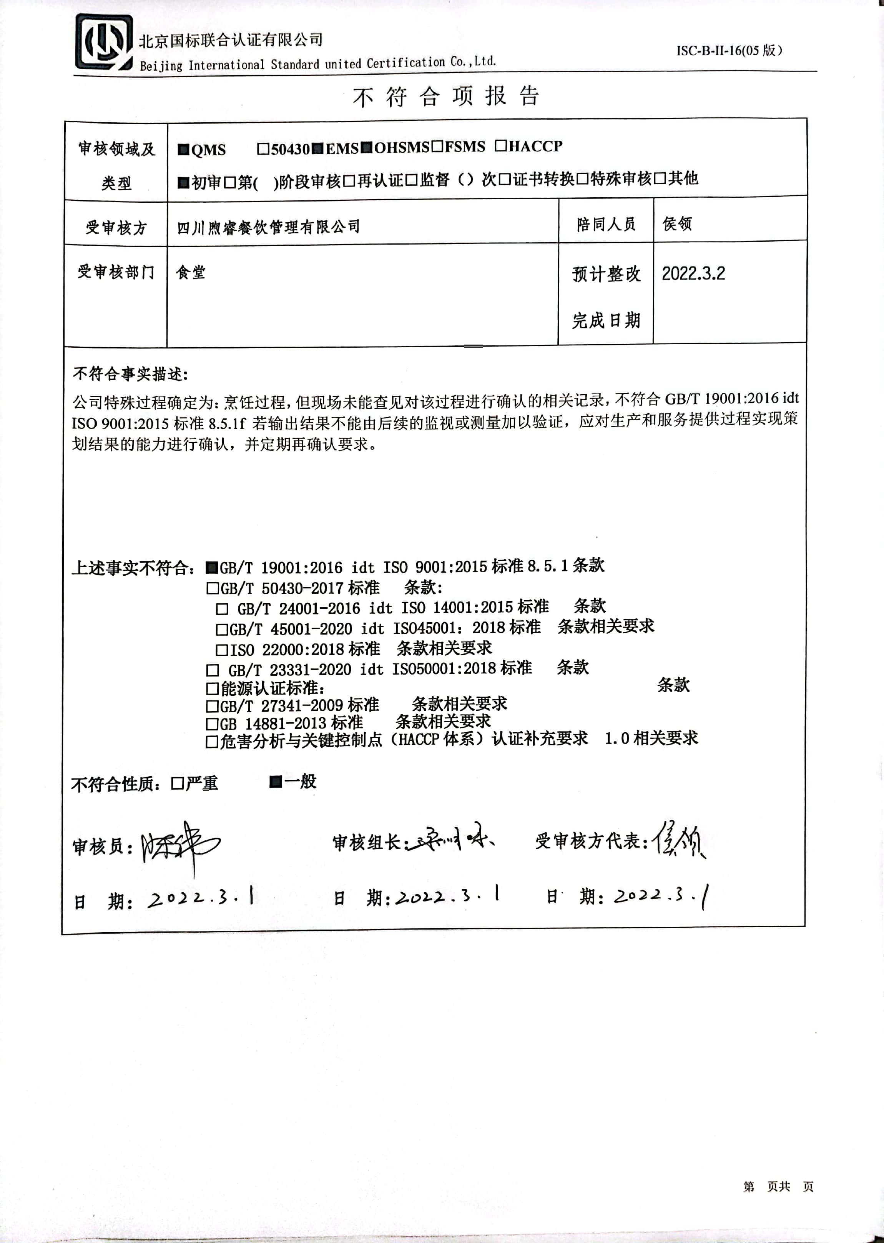

不 符 合 项 报 告

|  |  |  |  |
| --- | --- | --- | --- |
| **审核领域及类型** | **■QMS** **□50430****■EMS****■OHSMS****□FSMS** **□HACCP**  **■初审□第( )阶段审核****□再认证****□监督（****）次□证书转换****□特殊审核□其他** | | |
| **受审核方** | **四川煦睿餐饮管理有限公司** | **陪同人员** | **侯领** |
| **受审核部门** | **食堂** | **预计整改完成日期** | **2022.3.2** |
| **不符合事实描述:**  公司特殊过程确定为：烹饪过程，但现场未能查见对该过程进行确认的相关记录，不符合GB/T 19001:2016 idt ISO 9001:2015标准8.5.1f 若输出结果不能由后续的监视或测量加以验证，应对生产和服务提供过程实现策划结果的能力进行确认，并定期再确认要求。  **上述事实不符合：****■GB/T 19001:2016 idt ISO 9001:2015标准8.5.1条款**  **□GB/T 50430-2017标准 条款:**  **□ GB/T 24001-2016 idt ISO 14001:2015标准 条款**  **□GB/T 45001-2020 idt ISO45001：2018标准 条款相关要求**  **□ISO 22000:2018标准 条款相关要求**  **□ GB/T 23331-2020 idt ISO50001:2018标准 条款**  **□能源认证标准： 条款**  **□GB/T 27341-2009标准 条款相关要求**  **□GB 14881-2013标准 条款相关要求**  **□危害分析与关键控制点（HACCP体系）认证补充要求 1.0相关要求**  **不符合性质：□严重　　　■一般**  **审核员： 审核组长： 受审核方代表：**  **日 期： 日 期： 日 期：** | | | |
| **纠正措施验证（包括验证的主要内容和结果）**  **审核员： 日期：** | | | |

不符合项纠正措施表

|  |
| --- |
| **不符合项事实摘要：** |
| **纠正情况：** |
| **原因分析：** |
| **纠正措施：**  **预定完成日期：** |
| **举一反三检查情况：** |
| **受审核方纠正措施有效性的验证：**  **验证人： 日期：** |

**受审核方代表： 日期:**